Java学习笔记

陈灿锋
2012/2/13

目 录
1. Java Web Tomcat简单部署 1
2. Java获取当前日期时间 1
3. Java投票小问题解决总结 1
3.1. 再小的问题，都可按照如下内容开展工作 1
3.2. 语法总结 2
3.2.1. 页面跳转的信息，可以用【hidden】标记进行保存。 2
3.2.2. 跳转的方式： 2
3.2.3. DOM4J解析XML注意问题： 2
4. JavaWeb基础 4
4.1. Web理论知识 4
4.2. JavaWeb环境 4
4.2.1. JDK安装 4
4.2.2. Tomcat部署 6
4.2.3. MyEclipse安装 7
5. JavaScript学习入门 7
6. AWT学习 7
7. Web开发（标注Demo）总结 8
8. Java乱码问题 10
9. 异步请求 10
10. 工程分析过程 11
11. JavaScript对JSON和XML的解析 11
11.1. JSON 11
11.1.1. 数据 11
11.1.2. 解析 12
11.2. XML 12
11.2.1. 数据 12
11.2.2. 解析 12
12. JavaScript字符串对比 13
13. HTML页面设计 13
14. 服务端开发 13
14.1. DoGet和DoPost的通用方法 13
14.2. 日志系统搭建 14
14.2.1. 生成log4j.properties文件 14
14.2.2. 拷贝到对应目录 14
14.2.3. 应用Jar文件 14
14.2.4. 建立初始化Server类 15
14.2.5. 添加启动参数 15
14.2.6. 设置启动等级 15
14.2.7. 使用方法 15
14.3. 连接Oracle数据库 16
14.3.1. 引入Jar包 16
14.3.2. 连接通用代码 16
14.4. MyEclipse设置Tomcat 16
14.5. Servlet服务代码混淆 23
14.6. 配置文件初始化 28
14.7. 判断参数 29
14.8. 标题2 29
15. Java异常总结 30
15.1. Tomcat异常集合 30
15.1.1. java.net.BindException: Address already in use: JVM_Bind:8080 30
15.1.2. 标题3 31
15.2. Java异常 31
15.2.1. java.sql.SQLException: Io 异常: The Network Adapter could not establish the connection 31
15.2.2. 标题3 32
15.3. 标题2 32
15.3.1. 标题3 32
16. 功能专题 32
16.1. Java读取Properties文件的六种方法 32
16.2. 标题2 33
17. MyEclipse操作 33
17.1. 添加插件方法 33
17.2. 标题2 34
18. 标题1 34
18.1. 标题2 34
18.1.1. 标题3 34

Java Web Tomcat简单部署
1，MyEclipse建立Web项目，通过打开项目目录，找到WebRoot目录。
2，找到Tomcat目录下的\conf\server.xml，打开在对应位置添加如下代码：
<Context path="/study" docBase="E:\dTestFactory\Java\MyEclipse\study\WebRoot" reloadable="true" />

需要注意的地方：【path="/study"】一定要有反斜杠符号。【docBase="E:\dTestFactory\Java\MyEclipse\study\WebRoot"】中的目录一定要指向WebRot目录。最后要有反斜杠结束标记。
还要注意填写位置：
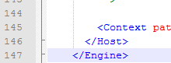在</Host>之前紧挨着写。

Java获取当前日期时间
DateFormat.getDateTimeInstance().format(new Date())

Java投票小问题解决总结

再小的问题，都可按照如下内容开展工作
- 文字记录所有描述信息。
- 绘制用例图。
- 绘制流程图，框架图。
- 对流程图中的每一个流程进行详细设计。
- 从流程图中抽象出两部分重要内容：数据结构（数据库表的建立），和UI交互流程。
- 设计类图，对象图，时序图。
注意：每一种图的绘制都应该按照从大到小、自顶向下的规则进行。不要一下子就钻入细节跳不出来。

语法总结

页面跳转的信息，可以用【hidden】标记进行保存。

跳转的方式：
a，request.getRequestDispatcher("result.jsp").forward(request, response);这种方式之前往往解析了前一个页面的参数，然后进行了大量运算（数据库操作等），然后将新的信息转发给新的页面，在此之前往往会在同一个请求资源里面设置属性信息，其方式如下：
request.setAttribute("key", "属性值");
b, response.sendRedirect("admin.jsp");直接执行新的跳转，IE会重新发送新的请求到指定的页面。

DOM4J解析XML注意问题：
1，输出格式：
OutputFormat format = OutputFormat.createPrettyPrint();
XMLWriter writer = new XMLWriter(new FileOutputStream(dataFile),format);
writer.write(document);
2，XPATH查询方式：
Element topicEle = (Element) root.selectSingleNode("//topic[@titleid='" + topicId + "']");
【//】表示所有。
【.】表示当前。
Element option = (Element) optionsEle.selectSingleNode("./option[@id='" + item + "']");

下面列出了最有用的路径表达式：
表达式 | 描述
nodename | 选取此节点的所有子节点。
/ | 从根节点选取。
// | 从匹配选择的当前节点选择文档中的节点，而不考虑它们的位置。
. | 选取当前节点。
.. | 选取当前节点的父节点。
@ | 选取属性。
实例
在下面的表格中，我们已列出了一些路径表达式以及表达式的结果：
路径表达式 | 结果
bookstore | 选取 bookstore 元素的所有子节点。
/bookstore | 选取根元素 bookstore。  注释：假如路径起始于正斜杠( / )，则此路径始终代表到某元素的绝对路径！
bookstore/book | 选取属于 bookstore 的子元素的所有 book 元素。
//book | 选取所有 book 子元素，而不管它们在文档中的位置。
bookstore//book | 选择属于 bookstore 元素的后代的所有 book 元素，而不管它们位于 bookstore 之下的什么位置。
//@lang | 选取名为 lang 的所有属性。

XML文件：
<?xml version="1.0" encoding="ISO-8859-1"?>

<bookstore>

<book>
<title lang="eng">Harry Potter</title>
<price>29.99</price>
</book>

<book>
<title lang="eng">Learning XML</title>
<price>39.95</price>
</book>

</bookstore>

JavaWeb基础

Web理论知识
HTTP协议的服务端和客户端交互信息过程如下：
- 建立连接。通过Socket实现TCP/IP连接。
- 客户端发送请求。请求内容遵循HTTP协议。
- 服务端发送响应。服务端Socket线程接受客户端的响应，并按照HTTP协议解析接受到的内容，返回给客户端HTTP请求的资源。返回的响应依然遵循HTTP协议内容。
- 关闭连接。客户端（IE）接受到服务端发送的响应信息，并解析器内容。客户端和服务端可通过关闭Socket来关闭连接。

JavaWeb环境
需要环境：JDK。MyEclipse。Tomcat。

JDK安装
- JDK按照向导完成安装。安装路径：E:\Program\Java\jdk1.6.0_19\ 。安装的时候去掉了公共JRE。因为开发工具一栏中已经包含了专业的JRE环境。
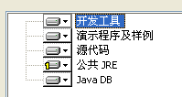
图表 5-1去掉公共JRE
- 配置系统变量JAVA_HOME。Tomcat需要用到。
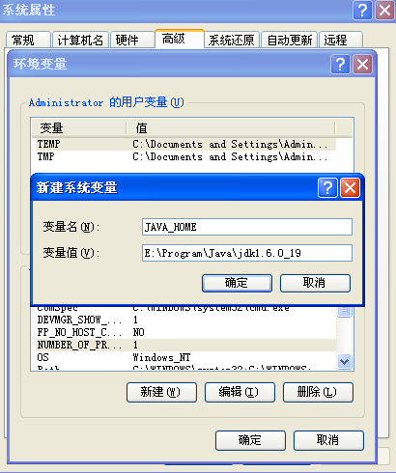
图表 5-2JAVA_HOME
- 配置系统变量PATH。在HOME下的bin目录包含了一系列的工具，包括Javac和Java工具。
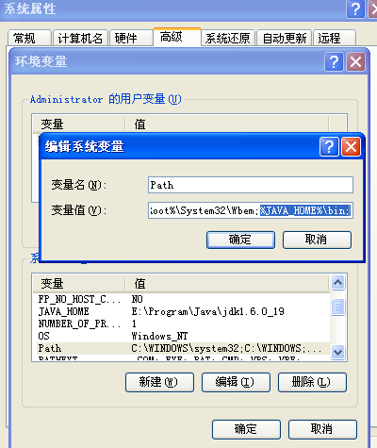
图表 5-3PATH
配置完毕后，在Doc命令行，输入：
1,java.
2,java –version.
可以看到相关内容，说明配置成功了。

Tomcat部署
- 解压缩文件。
- 可以设置CATALINA_HOME系统变量，原因可打开【startup.bat】查看。
- 启动【startup.bat】文件，在本地浏览器中输入【http://localhost:8080】，如果现实Tomcat界面，即可。
- 有时候会出现端口占用的问题，可以在Dos里面输入命令：netstat –a。也可以具体查询某一个端口（命令忘了）。

MyEclipse安装
按照向导方式安装即可，安装完毕后需要注册。
因为在虚拟机里面运行MyEclipse比较慢，所以采用虚拟机里面共享工程目录，在外部启动MyEclipse进行访问的方式进行。

JavaScript学习入门
- JS是以事件触发的语言。在head标记中使用<script type=”text/javascript></script>
- 事件往往以on开始，且小写。
- 针对form的【onsubmit=’return validate();’】。注意，加了return 返回值，以分号结尾。如果是不需要返回值，则validate()即可。
- document获取要素方式：
  - 采用document.getElementById。需要标记中含有ID的属性。
  - 采用document.getElementsByTagName。针对一类标记的选择。
  - 采用document.getElementsByName。针对标记中出现name的标记进行选择。
  - 获取了要素后，如果要获取其内容，可以用【.value】的方式获取文本中的内容。如果是checkbox标记，可以使用【.checked】获取其勾选状态。
5，强调：JS中没有数据类型，涉及到的变量，全部要用var处理。

AWT学习
相关主要组件的关系：
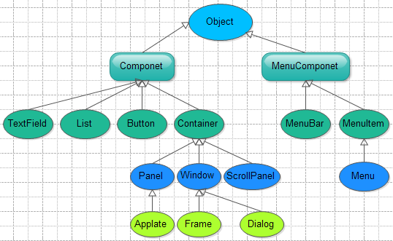
图表 7-4组件关系图
其中左侧的各个控件之间使用了组合模式，使得容器和容器自身、各个控件构成了树形结构。

Web开发（标注Demo）总结
1．如果引用了第三方的jar文件，直接放置在lib文件夹下即可。
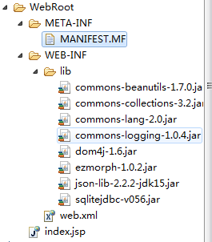
图表 11-5

2．数据库相关的操作最好不要提供http请求，应该走后台服务操作，否则页面端进行异步操作，可能会出现多次请求的问题。

3．Servlet全局变量的配置问题。此种情况尤其适用于数据库连接字符串等操作。
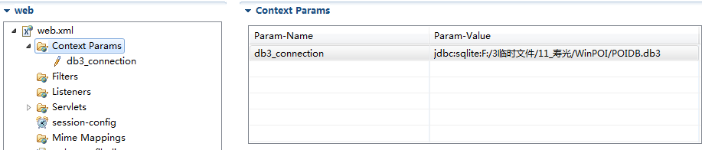
图表 11-6Context参数设置

或者手动添加：
<context-param>
<description>db3 jdbc 连接字符串</description>
<param-name>db3_connection</param-name>
<param-value>jdbc:sqlite:..</param-value>
</context-param>

Tomcat启动后，会自动加载，此时可以通过如下方式获取：
String connStr = getServletContext().getInitParameter("db3_connection");

4．JavaScript的for循环中不要出现int
for(var i=0;i<num;++i){
…
}

5．封装对象内部方法
createEarth.prototype.clearAllPOI = function ()｛。。。｝

6．获取标记的值用value。
7．对下拉框的操作：
//清空下拉选择框
function clearSel() {
var sel = document.getElementById("sel_id");
sel.options.length = 0;
}

//选择值
var sel = document.getElementById("sel_id");
var selID = sel.value;

//删除
var length = sel.options.length - 1;
for(var i = length; i >= 0; i--){
if(sel[i].selected == true){
sel.options[i] = null;
}
}

8．CSS中，要素和外部容器之间的间距使用【margin】，内部间距使用【padding】。
9．组合框标记的使用
<fieldset style="width: 90%; height:auto; padding:2px 4px 10px 4px">
<legend style="padding:10px 2px 2px 2px">空间查询</legend>
<input type="button" id="btnRectQuery" value="框选查询" onclick="top.rectQuery();"/>
<br />
<input id="btnCirQuery" type="button" value="圆选查询" onclick="top.circleQuery();"/>
</fieldset>

Java乱码问题
向客户端输出内容时，要设置输出编码格式：
response.setContentType("text/html;charset=utf-8");

如果请求时，参数有汉字或者空格等特殊字符的，需要将其整体进行编码传送，在服务端进行解析：
客户端编码：
encodeURI();
服务端处理：
String condition = new String(request.getParameter("cn").getBytes("ISO-8859-1"),"UTF-8");

异步请求
//参数：requestServer-请求服务地址，handlerFun-处理函数
function ajaxRequest(requestServer,handlerFun) {
var xmlhttp;
if (window.XMLHttpRequest)
{
xmlhttp=new XMLHttpRequest();
}
else
{
xmlhttp=new ActiveXObject("Microsoft.XMLHTTP");
}

xmlhttp.onreadystatechange=function()
{
if (xmlhttp.readyState==4 && xmlhttp.status==200)
{
handlerFun(xmlhttp.responseText);
}
}
xmlhttp.open("GET",requestServer,true);
xmlhttp.send();
}

工程分析过程
首先，需求大致明确。
其次，设计系统的逻辑结构。
然后，对需求拆分出功能，对功能定义要明确。包括：
功能名称、功能作用、功能操作步骤、测试内容。类似于功能模块的划分和细化。
然后对各个功能模块细节设计，包括类设计，类关系设计。
数据库设计
界面设计
数据库和界面设计时，一定要从整体进行规划。

以后需要内容：
1．需求文档，用例图、文字描述。
2．系统逻辑结构设计（概要设计），包括系统部署结构，其他内容在详细设计阶段确立。
3．功能模块划分和定义。模块名称、作用、操作步骤、测试内容。
4．数据库设计、界面设计、服务定义。
5．类定义、类交互定义。类定义内容包括类名称、作用、接口、变量、接口和变量的作用。类交互定义，需要类与类之间的协作图。
6．开始。

JavaScript对JSON和XML的解析

JSON

数据
[{"id":"TDDJ-2008-6042-test","cam_alt":"71.1859032107895","cam_lat":"36.8662239319888","lon":"118.729808150481","text":"王红", "cam_heading":"359.555841714939","alt":"31.3801987658735","cam_tilt":"59.000257330795","cam_lon":"118.729844759698","lat":"36.8664445971058","cam_roll":"0.0"},

{"id":"TDDJ-2008-6043-test","cam_alt":"55.7616712176241","cam_lat":"36.8662712617529","lon":"118.730716871728","text":"张住户", "cam_heading":"359.556349454651","alt":"31.0457468176537","cam_tilt":"59.0001740780342","cam_lon":"118.730691061162","lat":"36.8663785968111","cam_roll":"0.0"}]

解析
var queryPoiArr = eval("(" + requestResult + ")");
var record = queryPoiArr[0];
record.id record.text

XML

数据
<?xml version='1.0' encoding='GBK' ?>
<Xml>
<POI id='ffffffff-ca24-04a3-2a65-0310c034b809' name='李住户' > <Location>118.7294101958757200,36.8659507352100700,23.0826122260623380</Location>
</POI>
</Xml>

解析
//解析XML-用于IE浏览器
var xdoc = new ActiveXObject("Microsoft.XMLDOM");
xdoc.async="false";
xdoc.loadXML(args);

args参数内容如上所示

var poiNode = xdoc.getElementsByTagName("POI")[0];
var poiText = poiNode.getAttribute("name");
var position = poiNode.getElementsByTagName("Location")[0].text;

JavaScript字符串对比
正常情况下，使用 == 即可，但是在实际开发中，碰到异步请求返回的结果和字符串直接对比（==方式）不相等，因为异步返回的结果长度要长。
采用如下方式进行对比：
if(requestResult.indexOf("fail") == 0) {
//不做任何处理
}

HTML页面设计
使用
<iframe id='disFrame' style="height:120%" src="module/scene.htm"></iframe>
控制子页面。

子页面如何调用主页面的JS代码：
top.function();

主页面如何获取子页面元素？
//获取场景管理子页面document
var sceneHtmlDoc = document.getElementById("disFrame").contentWindow.document;
//控制打开场景按钮是否显示
sceneHtmlDoc.getElementById("btnOpenScene").style.display = "none";

服务端开发

DoGet和DoPost的通用方法
public void handlerRequest(HttpServletRequest request,
HttpServletResponse response) throws ServletException, IOException
{
}
在doGet和doPost中
handlerRequest(request, response);

日志系统搭建

生成log4j.properties文件

log4j.rootLogger=DEBUG,A1

log4j.appender.A1=org.apache.log4j.FileAppender
log4j.appender.A1.File = ${catalina.home}/logs/SDE_SERVER.log
log4j.appender.A1.layout=org.apache.log4j.PatternLayout
log4j.appender.A1.layout.ConversionPattern=%-d{yyyy-MM-dd HH\:mm\:ss,SSS} [%C]-[%p] %m%n

拷贝到对应目录
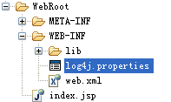

应用Jar文件
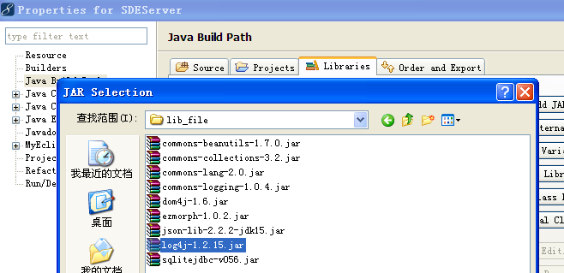

建立初始化Server类
public class LoggerInit extends HttpServlet
{
public void init() throws ServletException
{
// Put your code here
String prefix = getServletContext().getRealPath("/");
String file = getInitParameter("log4j");
if(file != null)
{
PropertyConfigurator.configure(prefix+file);
}
}
}

添加启动参数
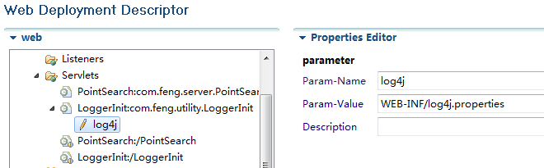

设置启动等级
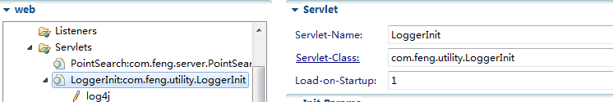

使用方法
需要：import org.apache.log4j.Logger;

Logger logger = Logger.getLogger(CircleSearch.class);
logger.debug("圆形中心点参数为空，请求失败");

连接Oracle数据库

引入Jar包
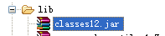

连接通用代码
try
{
Class.forName("oracle.jdbc.driver.OracleDriver");
Connection conn=
DriverManager.getConnection("jdbc:oracle:thin:@192.168.0.24:1521:ORCL","sde","sde");
System.out.println("连接成功");
}
catch (Exception e)
{
e.printStackTrace();
}

MyEclipse设置Tomcat
- 安装完MyEclipse后，在Eclpise的菜单栏可看到MyEclipse一项，下面的工具栏中可看到MyEclipse的Tomcat图标：
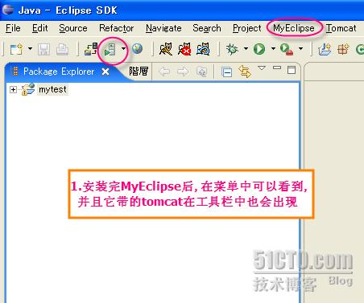
- 进行MyEclipse的配置，从菜单栏中进入“Windows --> Preferences”：
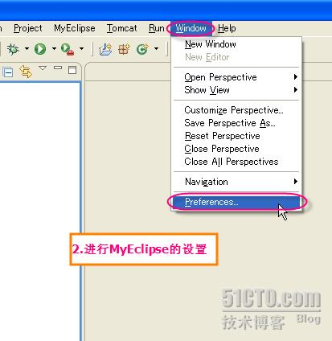
- 先要进行JDK的配置，在左侧栏中选择“Java --> Installed JREs”，按“Add”按钮进行添加：

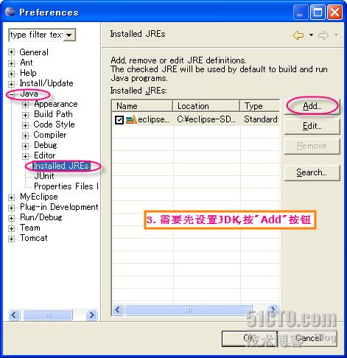
- 在弹出的“Add JRE”画面中，选择JRE的目录，就是选择你所在的JDK的目录，在JRE名称一栏中，填下想取的名称，我这里叫“JDK”，然后“OK”确定
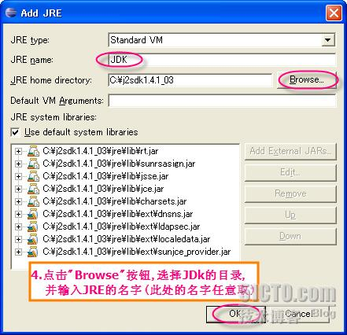

- 返回到设置框中，将刚刚配置的JRE选中
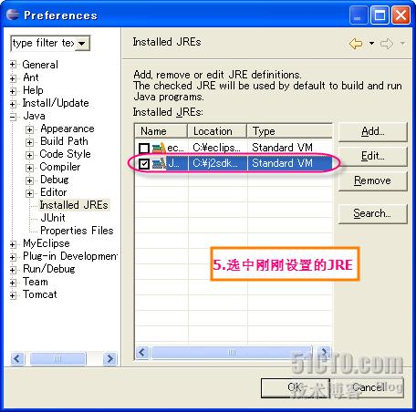

- 开始配置MyEclipse，左侧MyEclipse节点下“Application Server”中有Tomcat，选择自己安装的版本，将Tomcat Server设为可用，并设置Tomcat的安装目录
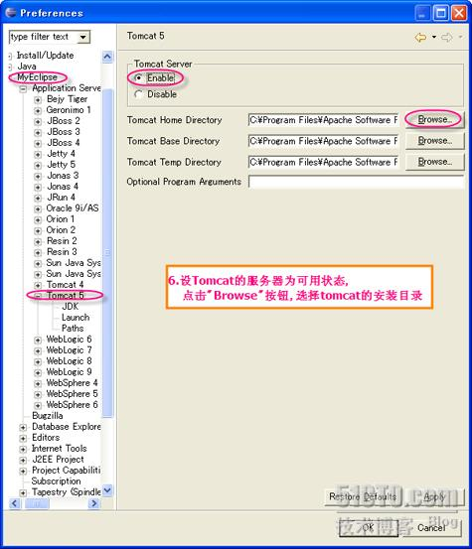
注意：要设置Enable为TRUE

- 在Tomcat的JDK中选择刚刚配置的JDK
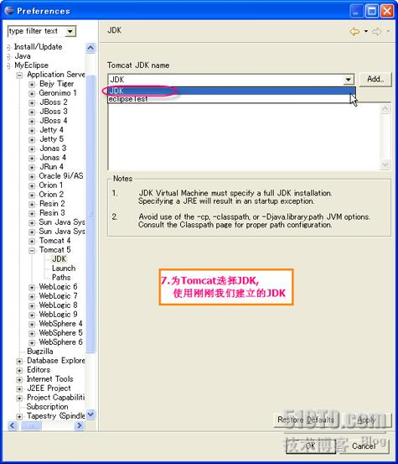

- 配置完成了，三个地方可以启动它的服务
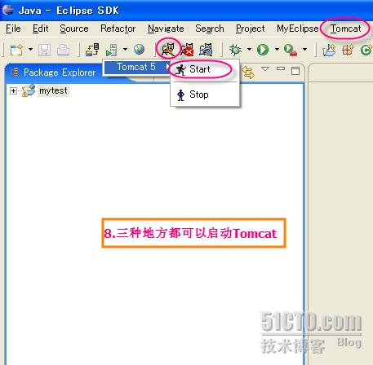

Servlet服务代码混淆
1.将代码导出为JAR文件，即将里面的配置信息和类信息导出为JAR格式。千万不要使用WAR包进行代码混淆。

2. 解压proguard，执行 bin目录下的proguardgui.bat。
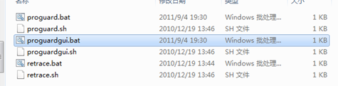

3. 运行如图，点击左边“input/output” 菜单
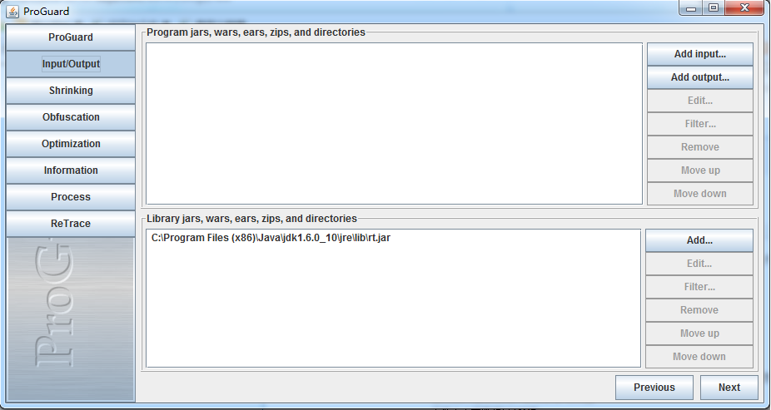
4. 点击右边的“add input” 加入我们要混淆的jar包，test.jar。点击右边的“add output” 填入我们要输出的jar包(命名随便)。注意输出的jar包，要自己手工填写。
5. 添加支持库，下边的 “Library jars,wars,ears .....” 那个框框。点击右边的“add”。说明一下，这里最好把你的myeclipse里java project里的libraries所有Library的jar包，copy到一个目录，然后在这里加入这些jar包，myeclipse的环境支持jar包一般：
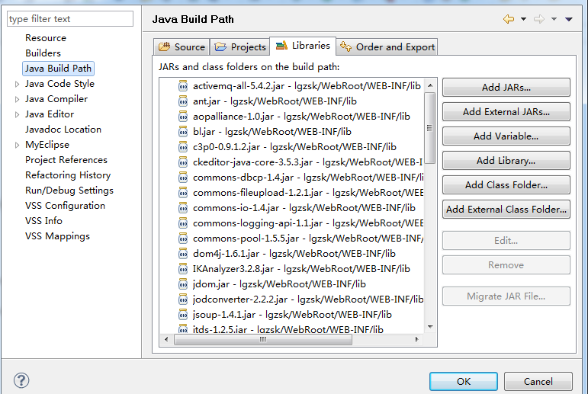

6. 做完以上步骤后，应该如下图，这样就差不多了：
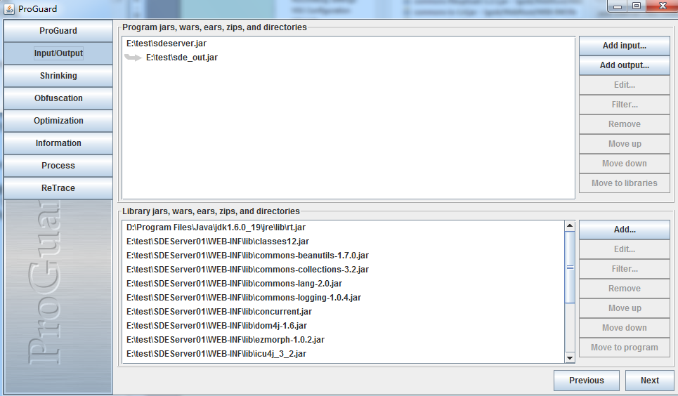

7. 点击“shrinking” ，设置成如图。请注意，如果是Servlet程序，一定要设置保存Servlets
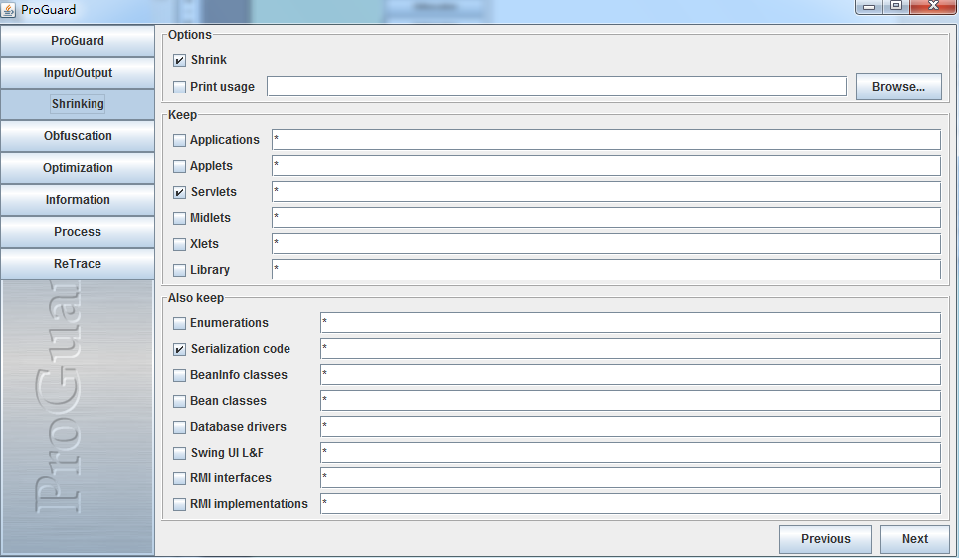
8. 点击“obfuscation” ，设置如图

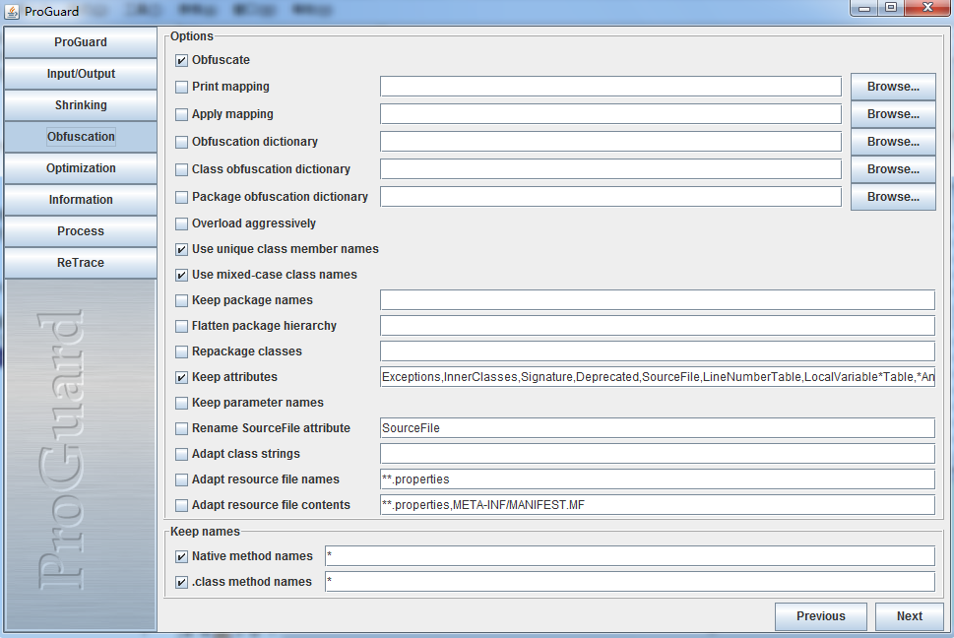
9. 点击“optimization” 设置如图：
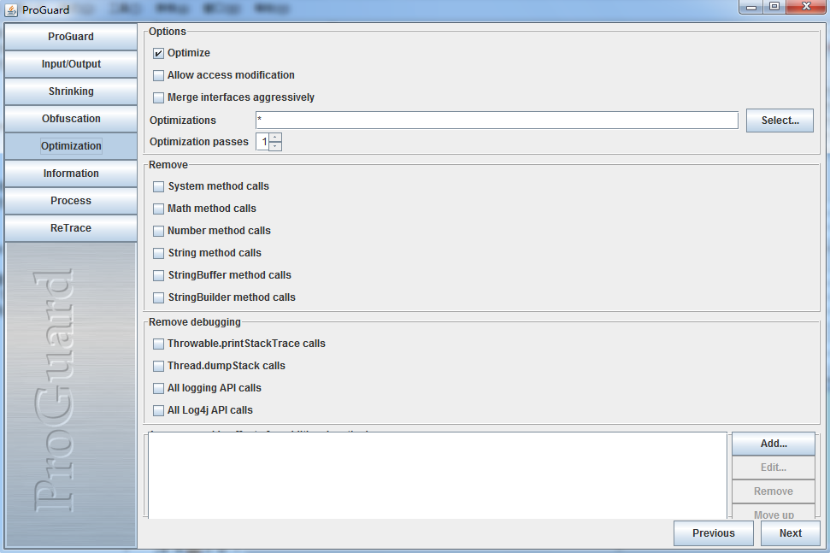
10.Infomation设置如下：
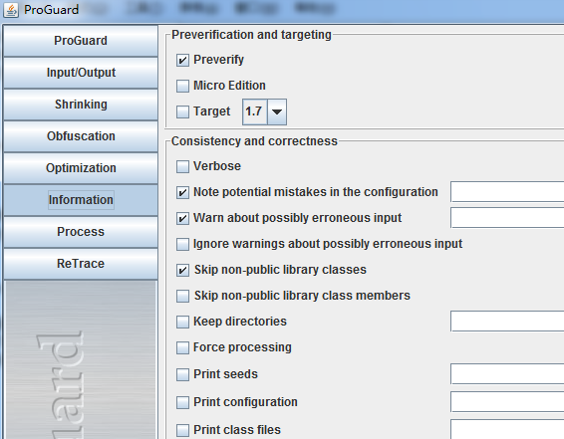

11.单击“Process”
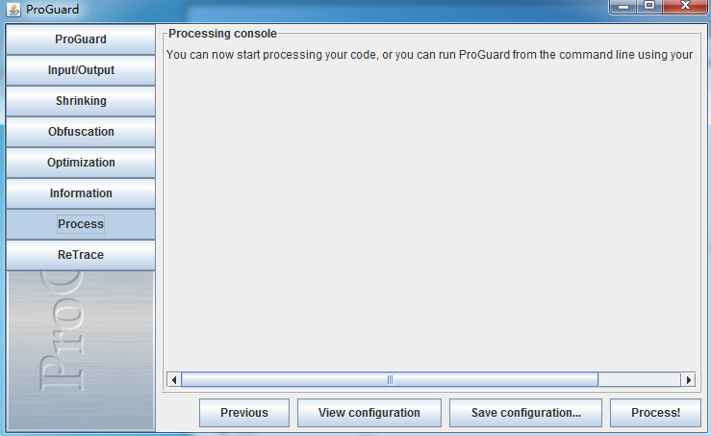
保存好配置文件。

12.现在单击【Process！】应该是可以了。但是在实验的时候，发现缺少了servlet-api.jar。
需要在如下图中添加：
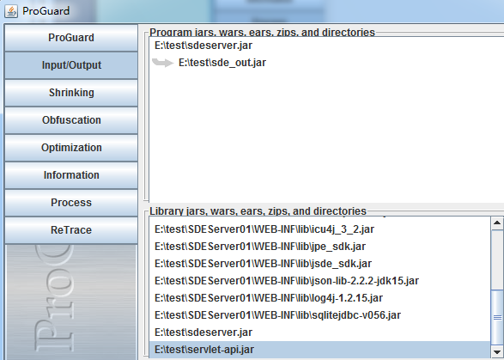

处理后的代码应该是混淆过的。

配置文件初始化
public void init() throws ServletException
{
Logger logger = Logger.getLogger(DatabaseInit.class);

String prefix = getServletContext().getRealPath("/");
String file = getInitParameter("database");
String dataProperties = prefix + file;

// 解析数据配置属性文件
Properties prop = new Properties();

try
{
InputStream in = new BufferedInputStream(new FileInputStream(
dataProperties));
prop.load(in);
// Oracle参数配置
String useOracle = prop.getProperty("UseOracle").trim();
if (useOracle.toUpperCase().equals("TRUE"))
{
OracleProperties.getInstance().initialParams(true,
prop.getProperty("OrcServerIP").trim(),
prop.getProperty("OrcDatabase").trim(),
prop.getProperty("OrcUser").trim(),
prop.getProperty("OrcPassword").trim());
}
else
{
OracleProperties.getInstance().initialParams(false, "", "", "","");
}
}
catch (Exception e)
{
e.printStackTrace();
logger.debug("数据库参数初始化出错，" + e.getMessage());
}
}

判断参数
if (request.getParameter("t") == null
|| request.getParameter("t").equals(""))
{
logger.debug("数据表名称参数为空");
return;
}

标题2

Java异常总结

Tomcat异常集合

java.net.BindException: Address already in use: JVM_Bind:8080
原因：8080端口已经被占用。
解决：查看哪个程序占用了8080端口，并关闭该程序，然后重启Tomcat.
当然如果不能关闭被占用了8080端口的程序，则需要修改Tomcat的端口号

查看端口被哪个进程占用的方法
1、运行-cmd，然后输入netstat -ano，回车；
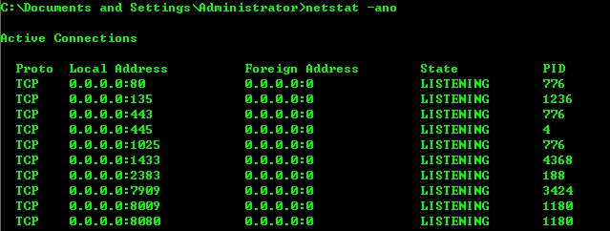
2、查看本地地址中包含xx.xx.xx.xx:8080的那一行的pid，为几个数字，把这几个数字记下来；
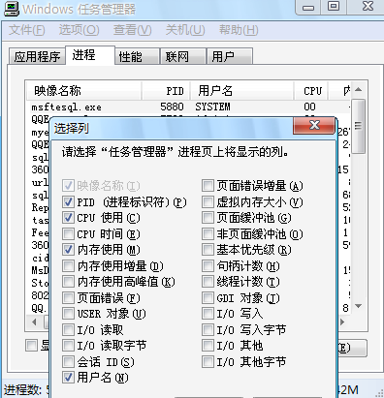
3、启动“任务管理器”——“进程”，在工具栏—查看—“选择列”前面的框打上勾；
4、然后查看与刚才那个pid对应的是哪个程序，很容易就会找到，就是它占用了8080端口。 结束掉，然后重新启用Myeclipse Tomcat服务器就好了。

标题3

Java异常

java.sql.SQLException: Io 异常: The Network Adapter could not establish the connection
1。IP错误。
在设置URL时错误，例如：jdbc:oracle:thin:@192.168.0.36:1521:sharp
数据库服务器不正确：ping 服务器IP是否正确。不正确，将URL更改为正确
端口号错误：一般不会错误。
进行一下操作：在DOS上键入sqlplus，检查oracle是否开启
一却正常，执行下面第2步。

2。防火墙
如果机器上安装有放火墙，可能是服务器端口号屏蔽而造成的。关闭防火墙后，尝试重新连接。
仍然不行，执行第3步。

3。数据库监听未启动 修改PC上注册表中的ImagePath值。
我下面以现在主流的数据库ORACLE为例
重新手动启动数据库监听

标题3

标题2

标题3

功能专题

Java读取Properties文件的六种方法
使用J2SE API读取Properties文件的六种方法
1。使用java.util.Properties类的load()方法
示例： InputStream in = lnew BufferedInputStream(new FileInputStream(name));
Properties p = new Properties();
p.load(in);
2。使用java.util.ResourceBundle类的getBundle()方法
示例： ResourceBundle rb = ResourceBundle.getBundle(name, Locale.getDefault());
3。使用java.util.PropertyResourceBundle类的构造函数
示例： InputStream in = new BufferedInputStream(new FileInputStream(name));
ResourceBundle rb = new PropertyResourceBundle(in);
4。使用class变量的getResourceAsStream()方法
示例： InputStream in = JProperties.class.getResourceAsStream(name);
Properties p = new Properties();
p.load(in);
5。使用class.getClassLoader()所得到的java.lang.ClassLoader的getResourceAsStream()方法
示例： InputStream in = JProperties.class.getClassLoader().getResourceAsStream(name);
Properties p = new Properties();
p.load(in);
6。使用java.lang.ClassLoader类的getSystemResourceAsStream()静态方法
示例： InputStream in = ClassLoader.getSystemResourceAsStream(name);
Properties p = new Properties();
p.load(in);
补充
Servlet中可以使用javax.servlet.ServletContext的getResourceAsStream()方法
示例：InputStream in = context.getResourceAsStream(path);
Properties p = new Properties();
p.load(in);

标题2

MyEclipse操作

添加插件方法
一、通过MyEclipse Configuration Center在线安装

1. 打开MyEclipse10，在菜单栏选择MyEclipse→MyEclipse Configuration Center，即可进入到MyEclipse Configuration Center。

2. 在MyEclipse Configuration Center界面中点击Software选项卡，在Software界面中点击add site，在弹出框输入信息

Name : SVN

URL : http://subclipse.tigris.org/update_1.8.x

3. 等待一段时间，MyEclipse Configuration Center界面右上角会出现 Apply change，点击即可完成安装。

二、解压安装

下载SVN的zip文件 site-1.8.4.zip，直接把文件下的features目录和plugins目录解压到MyEclipse安装目录下的dropins目录即可(MyEclipse→MyEclipse 10→dropins)，重启即可。

三、创建link文件指向插件位置（推荐）

1. 同样下载SVN的zip文件 site-1.8.4.zip，把文件下的features目录和plugins目录解压到任意位置

2. 在MyEclipse安装目录下的dropins目录创建.link文件，如svn.link。

3. 编辑svn.link文件，输入 path=第一步解压的features文件夹和plugins文件夹所在的目录，如 path=D:/Plugin/SVN。重启即可。

标题2

标题1

标题2

标题3

标题4

